GPS MODULE
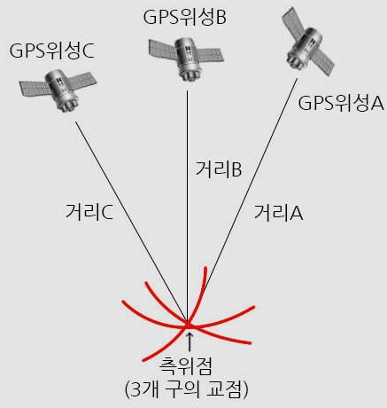
GPS : 각 위성으로부터의 거리 정보를 기반으로 수신기의 위치를 계산하는 시스템

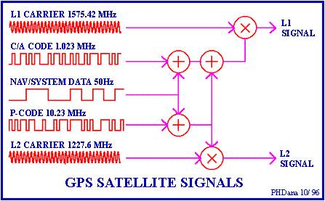
위성은 두종류의 마이크로웨이브 방송파 신호를 전송한다. L1 주파수 (1,575.42MHz)는 항법 메세지와 SPS 코드신호를 운반한다. L2 주파수 (1,227.60MHz)는 PPS가 장착된 수신기에 의하여 전리층 지연 측정에 이용된다.
3개의 이진수 코드가 L1과 L2 방송파 위상에 변조되어 있다.
GPS 원리
- 각 위성은 자신의 위치 및 정확한 시간을 포함한 라디오파 신호를 송신
- L1신호는 C/A 코드(코드식으로 정해진)와 P(Y) 코드(군사용)를 포함
- GPS모듈은 L1 신호를 수신, 모듈 내부로 전송
- 수신된 신호는 RF(무선 주파수) 회로를 통해 필터링되고 증폭. 그런 다음 아날로그 신호를 디지털 신호로 변환
- 수신기는 신호가 송신된 시간과 수신된 시간의 차이를 측정하여 거리(전파 시간 × 빛의 속도)를 계산
- 최소 4개의 GPS 위성 신호를 수신하여 사용자의 3차원 위치(위도, 경도, 고도)를 계산합니다.
단점
위성에서 발사된 신호는 건물이나 다른 구조물에 의해 차단되거나 반사될 수 있음
주변 자기 장비의 간섭이 GPS 신호에 영향을 줄 수 있음. 건물 안에서는 전자기파가 복잡하게 얽혀 신호의 수신이 어려워짐

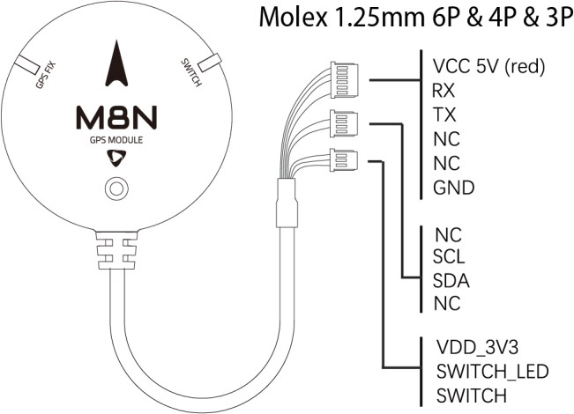
픽스호크는 UART, I2C 프로토콜을 통해 GPS 모듈과 통신

1. UART (Universal Asynchronous Receiver/Transmitter)
작동 방식: 비동기식 직렬 통신 방식으로, 데이터 비트를 순차적으로 전송.
구성: TX(전송)와 RX(수신) 핀을 사용하며, 각 장치가 독립적으로 작동.
속도: 통신 속도(baud rate)를 설정하여 데이터 전송 속도를 결정.
2. I2C (Inter-Integrated Circuit)
작동 방식: 동기식 직렬 통신 방식으로, 데이터와 클럭 신호를 함께 전송.
구성: SDA(데이터 선)와 SCL(클럭 선) 두 개의 선을 사용. 마스터-슬레이브 구조로, 한 개의 마스터가 여러 슬레이브 장치를 제어할 수 있음
속도: 일반적으로 100 kHz 또는 400 kHz 속도로 작동
장점:
두 개의 선으로 여러 장치 연결 가능(최대 127개의 슬레이브).
주소 지정 기능으로 특정 장치와 통신이 가능

Block llR-M 위성의 C/A code , L2CS code , L1 signal , L2 signal generate
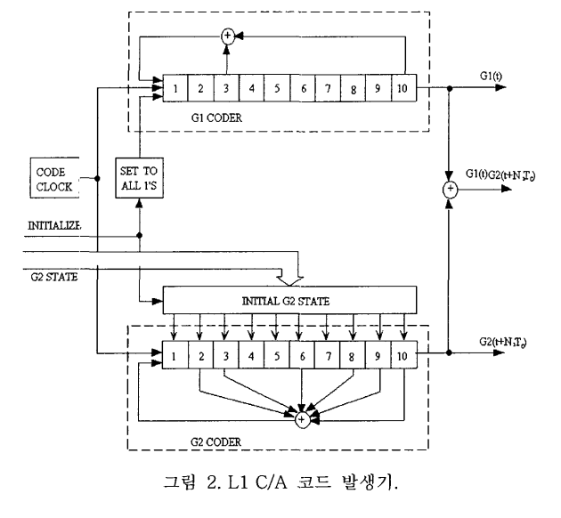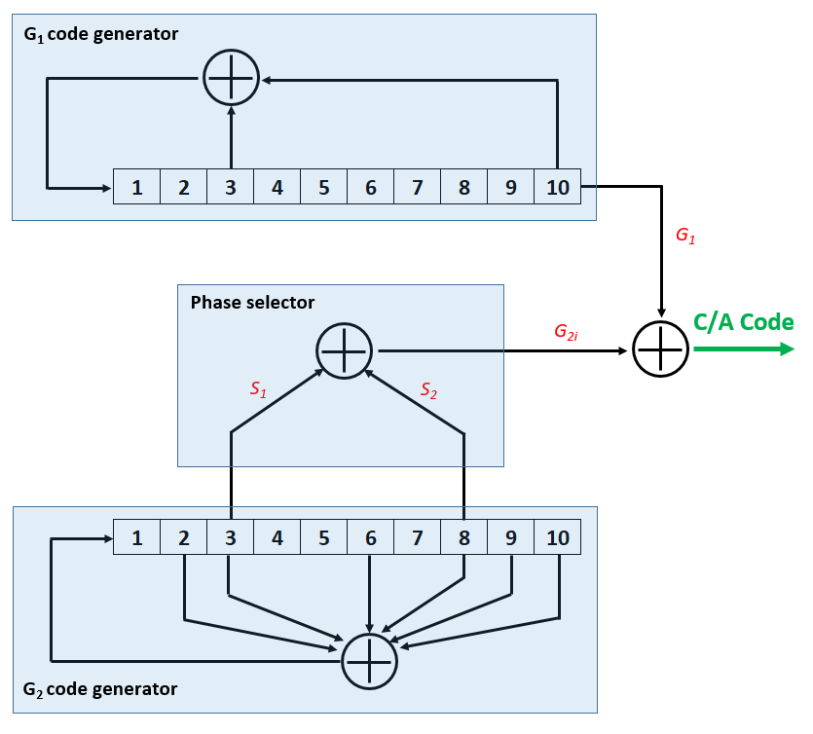
GPS는 데이터를 전송한 위성들을 분류하기 위하여CDMA(Code Division Multiple Access) 통신 기술을이용
CDMA는 의사적인 잡음인 PRN(Pseudo Random Noise)으로 code를 만들고 각 위성에고유한 식별번호를 부여하는 기술
L1 C/A code 생성기는 크게 2개의 G1,G2 LFSR(Linear Feedback Shift Register)과 phase selector로 구성됨
LFSR(Linear Feedback Shift Register)은 보유 비트 길이 n에 따라 2^n-1 의 코드길이를 가지는 PRN 코드를 생성하는 시프트 레지스터를 말함
LFSR은 선별한 다항식 비트의 조합에 따라 여러 PRN을 구성할 수 있음
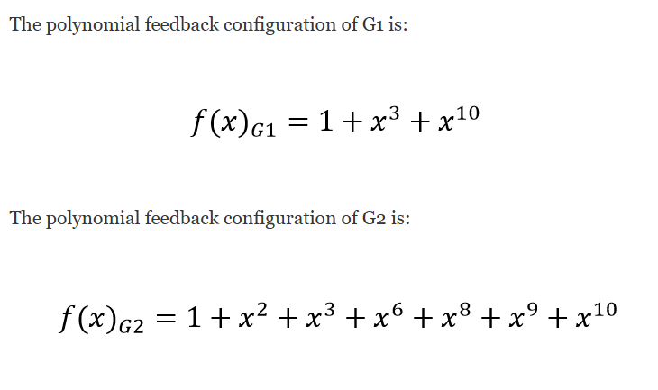
G1 LFSR은 3번째와 10번째 비트로 다항식을 구성하고 G2 LFSR은 2, 3, 6, 8, 9, 10번째 비트로 다항식을 구성함
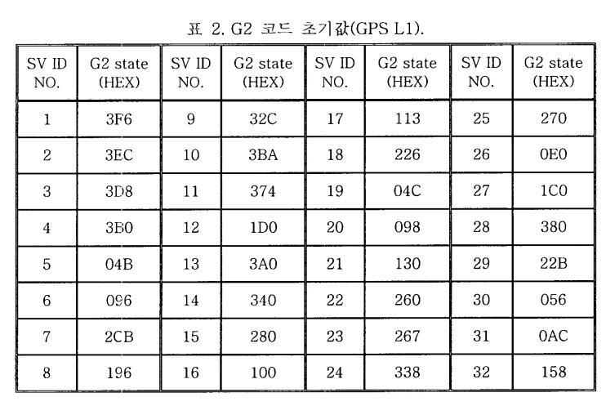L1 C/A code 를 구성하기위한 G2 code 초기값
G2 쉬프트 레지스터에서 g2초기값과 비트 조합 다항식을 통해 g2 code를 생성함
Phase selector는 G2 code의 10개의 bit에서 입력된 위성 번호에 맞는 2개의 bit를 선택하여 XOR 연산 결과를 출력
Phase selector를 이용해 출력된 bit는 G1 code와 다시 한번 XOR 연산이 이루어지고, 완성된 C/A code가 출력
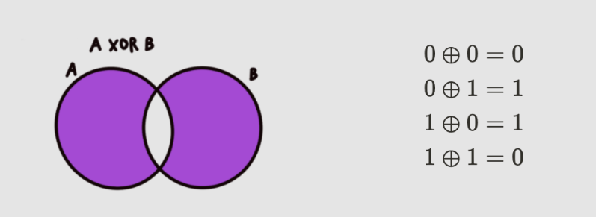 XOR(Exclusice OR, 배타적 논리합)연산 : 두비트중 하나만 1일 때 1을 반환하는 연산

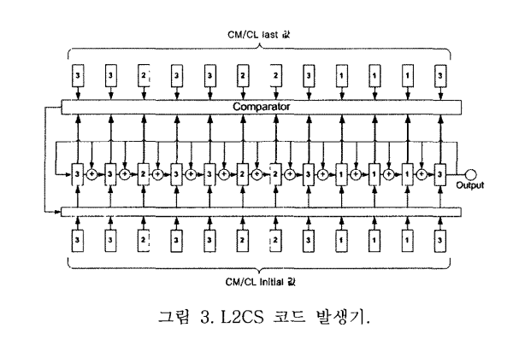
두 개의 쉬프트 레지스터를 이용하는 L1 C/A 코드 생성기와는 달리 L2CS 코드 생성기는 하나의 27비트 쉬프트 레지스터를 이용

L2CS코드는 CM(Moderate Lenghth Code)와 CL(Long Code) 두가지 코드로 나누어짐 두 코드는 초기값과 최종값에 따라 구별됨
L2CS코드는 주기가 20msec인 CM 코드와 주기가 1.5sec인 CL코드를 각각 생성하여 이를 TDM 방식을 이용하여 합성.
이는 0.512MHz의 CM코드와 CL코드를 1.023MHz의 주파수를 이용하여 합성.
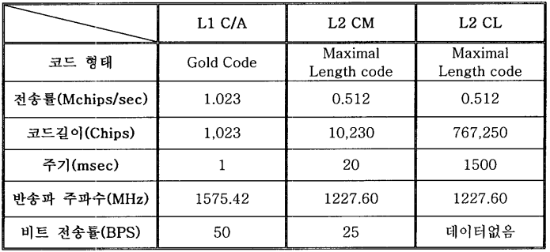
C/A code는 10비트수의 레지스터로 생성하기 때문에 코드길이 1,023 chips,
